Zapraszamy na szkolenie dla RODZICÓW/OPIEKUNÓW w dniu 21 lutego 2020r.

ZROZUMIEĆ DZIECKO Z WADĄ SŁUCHU

PZG Dolnośląskie Centrum Medyczne Sp. z o.o. we Wrocławiu wraz z Fundacją FONIS przy wsparciu PFRON zaprasza na warsztaty szkoleniowe dla rodziców dzieci z wadami słuchu oraz z zaburzeniami przetwarzania słuchowego.

Dnia 21 lutego 2020r. od godz. 14:00 (Rejestracja uczestników od godz. 13:30)
Ilość godzin dydaktycznych – 6h.
Wskazany wygodny, niekrępujący strój.
Miejsce warsztatów: ul. Głogowska 11 (boczna od ulicy Abrahama), Gdańsk (budynek Specjalistycznego Ośrodka Diagnozy i Rehabilitacji Dzieci i Mlodzieży z Wadą Słuchu Polskiego Związku Głuchych).

Uczestnicy warsztatów otrzymają materiały szkoleniowe oraz certyfikaty uczestnictwa.

Koszt szkolenia 28,00 zł
W cenie szkolenia: materiały szkoleniowe i serwis kawowy. Uczestnikom szkolenia spoza Gdańska organizatorzy zapewniają zwrot kosztów dojazdu komunikacją publiczną na podstawie biletów lub samochodem prywatnym z uwzględnieniem przepisów o zwrocie kosztów używania samochodów osobowych niebędących własnością pracodawcy.
Wymagany jest dokument potwierdzający wadę słuchu lub zaburzenia przetwarzania słuchowego u dziecka będącego pod opieką (orzeczenie o niepełnosprawności, zaświadczenie lekarskie lub wynik badania audiometrycznego).
Aby zapisać się na szkolenie należy wypełnić formularz zgłoszeniowy i przesłać go pocztą elektroniczną na adres: mira.krynicka-wozniak@fonis.pl .

Ilość miejsc na szkoleniu jest ograniczona, decyduje kolejność zgłoszeń oraz wpłat na konto Fundacji:
Fundacja FONIS
ul. Katedralna 4
50-328 Wrocław
BNP PARIBAS BANK POLSKA S.A. 42 1750 0012 0000 0000 4110 3485
Zapraszamy!
Projekt jest współfinansowany ze środków
Państwowego Funduszu Rehabilitacji Osób Niepełnosprawnych.
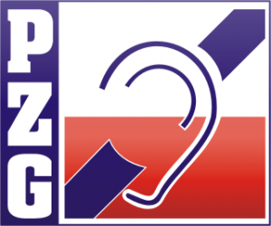
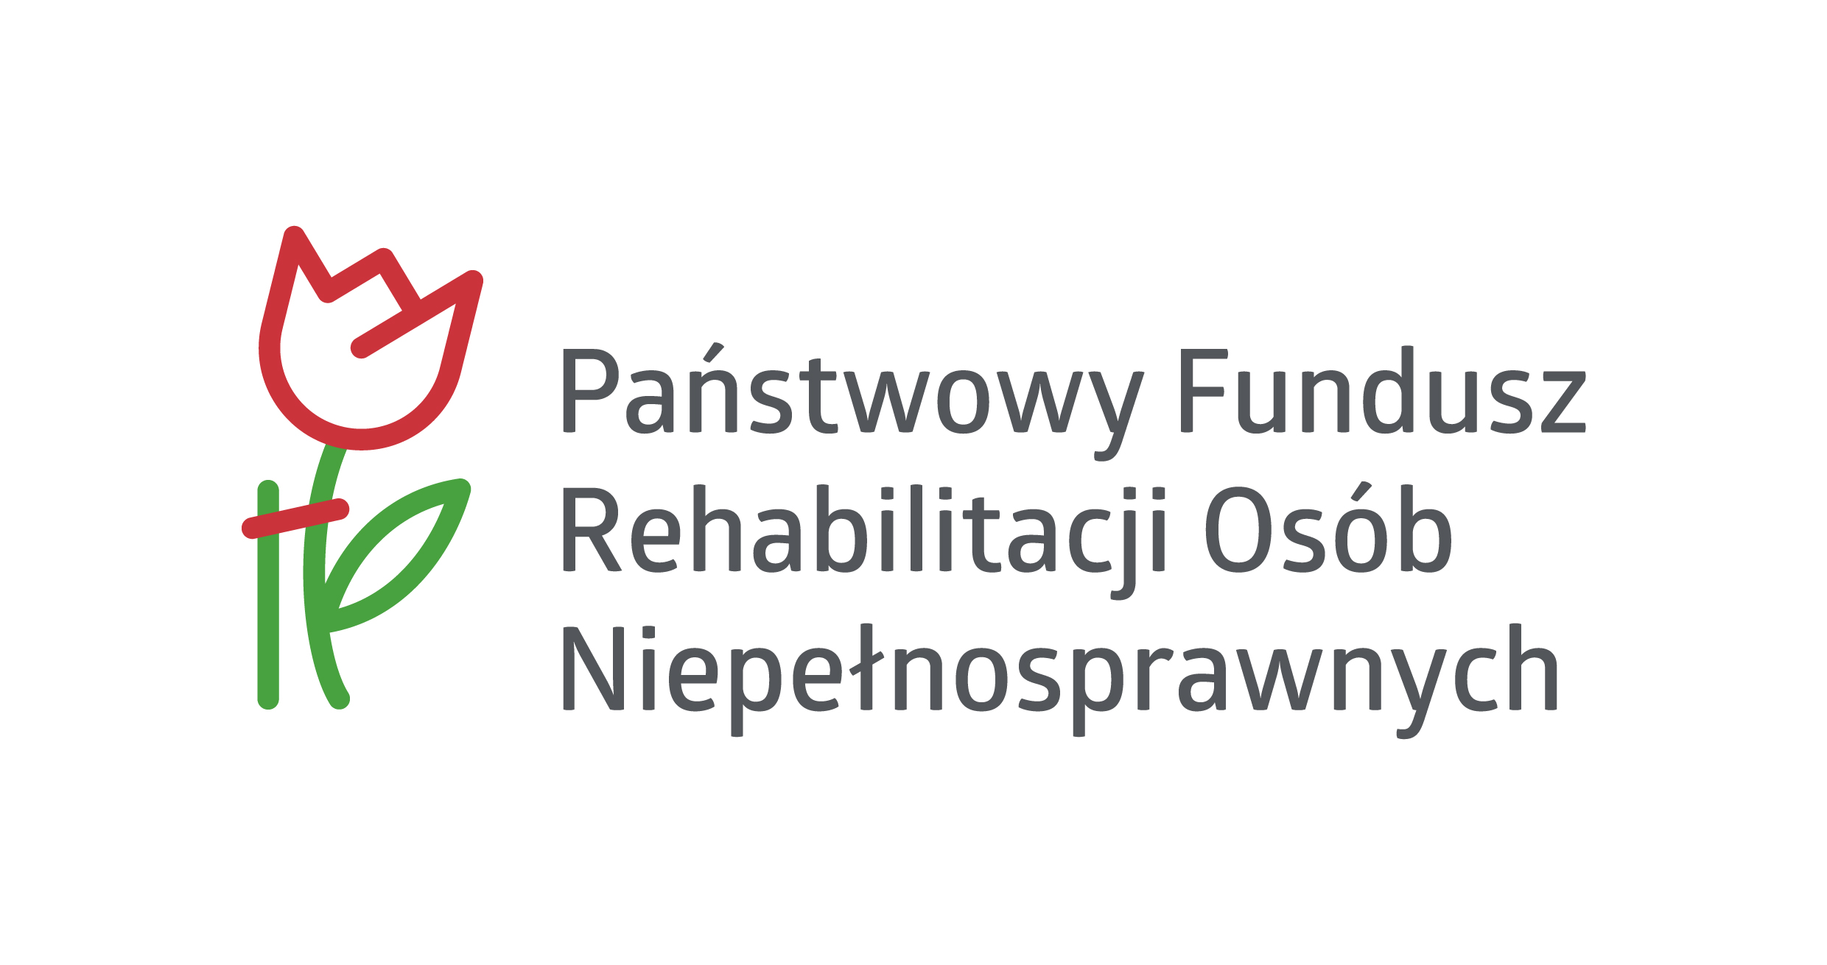
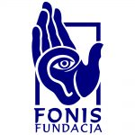

szczegóły na: www.fonis.pl; www.osrodek-pzg.pl

